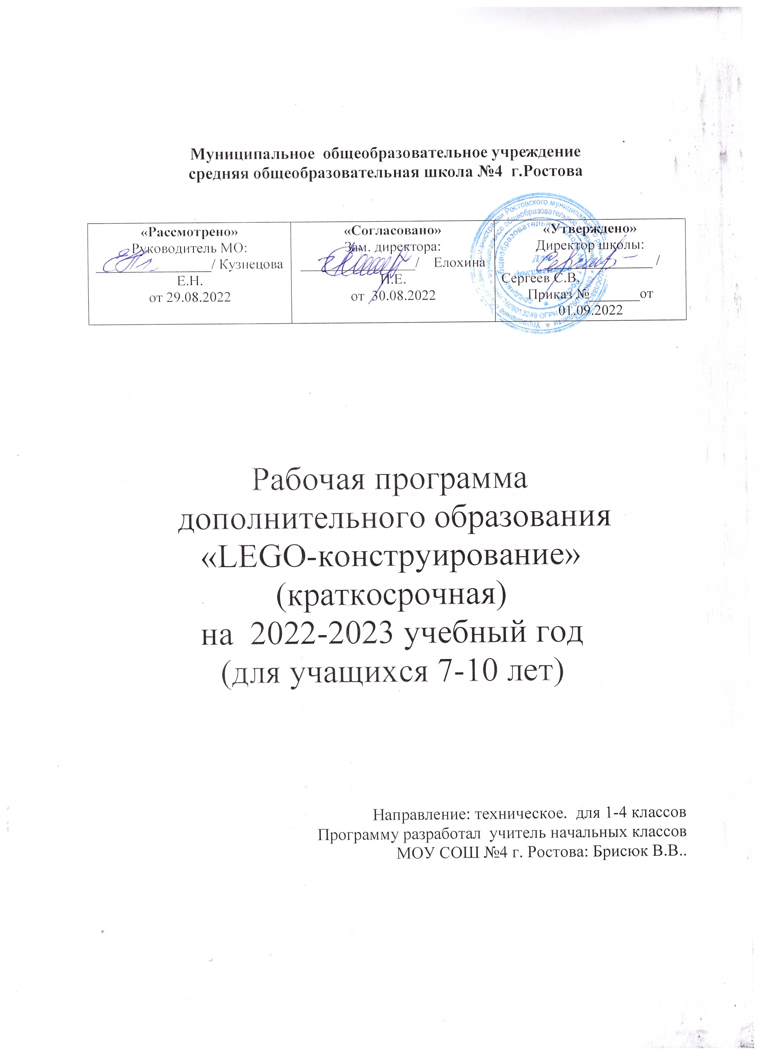

Муниципальное общеобразовательное учреждение
средняя общеобразовательная школа №4 г.Ростова

«Рассмотрено»  Руководитель МО:  ________________/ Кузнецова Е.Н.  от 29.08.2022 | «Согласовано»  Зам. директора:  ________________/ Елохина И.Е.  от 30.08.2022 | «Утверждено»  Директор школы:  _______________ / Сергеев С.В.  Приказ №_______от 01.09.2022

Рабочая программа
дополнительного образования
«LEGO-конструирование» (краткосрочная)
на 2022-2023 учебный год
(для учащихся 7-10 лет)

Направление: техническое. для 1-4 классов
Программу разработал учитель начальных классов
МОУ СОШ №4 г.Ростова: Брисюк В.В..

Информационная карта образовательной программы

I Наименование программы |  |  | Дополнительная общеобразовательная | общеразвивающая
 |  |  | программа
 |  |  | технической направленности
 |  |  | «LEGO - конструирование»
II Направленность |  |  | Техническая
III.Сведения о программе
3.1 |  | Срок реализации | 16 час.
3.2 |  | Возраст обучающихся | 6 -10 лет
3.3 |  | Тип программы | Модифицированная
3.4 |  | Характеристика программы
По месту в образовательной модели |  |  | Разновозрастного детского коллектива
По форме организации содержания и |  |  | Краткосрочная
процесса педагогической деятельности
4. Цель программы |  |  | Формирование у детей теоретических знаний и практических навыков в области начального технического конструирования
6. | Ведущие формы и методы образовательной |  | Учебное занятие.
деятельности |  |  | КТД.
 |  |  | Участие в конкурсах, выставках различного уровня.
7. Формы мониторинга результативности
Входная диагностика.
Анализ, обсуждение выполненных работ. Выставка.
 |  |  | Контрольный лист учащегося.
8. | Результативность реализации программы
9. | Дата утверждения и последней корректировки программы
10. | Рецензенты

РАЗДЕЛ №2 «КОМПЛЕКС ОСНОВНЫХ ХАРАКТЕРИСТИК ПРОГРАММЫ»

1.1.Пояснительная записка

Дополнительная общеобразовательная общеразвивающая программа «LEGO - конструирование» МБУДО «Дом детского творчества р.п. Озинки» (далее ДДТ) разработана в соответствии с Федеральным законом от 29.12.2012 г. № 273-ФЗ «Об образовании в Российской Федерации», Концепцией развития дополнительного образования детей (утверждена распоряжением Правительства РФ от 04.09.2014 № 1726-р), Порядком организации и осуществления образовательной деятельности по дополнительным общеобразовательным программам (утверждён приказом Министерства образования и науки РФ от 29.08. 2013 № 1008) имеет техническую направленность. Программа «LEGO - конструирование» реализуется в рамках летней досуговой площадки «Летоландия – 2019». Конструктор «LEGO» знакомит детей с миром моделирования и конструирования. Работа с образовательными конструкторами LEGO позволяет обучающимся в форме познавательной игры узнать многие важные идеи и развить необходимые в дальнейшей жизни навыки. При построении модели затрагивается множество проблем из разных областей знания – от теории механики до психологии, – что является вполне естественным. В содержание программы включены коллективные творческие проекты, в совместной работе дети развивают свои индивидуальные творческие способности, коллективно преодолевают творческие проблемы, получают важные фундаментальные и технические знания. Они становятся более коммуникабельными, развивают навыки организации и проведения исследований, что, безусловно, способствует их успехам в освоении новых знаний.
LEGO-конструирование больше, чем другие виды деятельности, подготавливает почву для развития технических способностей обучающихся. Техническое детское творчество является одним из важных способов формирования профессиональной ориентации детей, способствует развитию устойчивого интереса к технике и науке, а также стимулирует рационализаторские и изобретательские способности, поэтому данная программа является актуальной. Новизна программы заключается в том, что обучающая среда LEGO позволяет учащимся использовать и развивать навыки конкретного познания, строить новые знания на привычном фундаменте. В то же время новым для учащихся является работа над проектами. И хотя этапы работы над проектом отличаются от этапов, по которым идет работа над проектами с детьми старшего возраста, но цели остаются теми же. В ходе работы над проектами дети начинают учиться работать с дополнительной литературой. Идет активная работа по обучению ребят анализу собранного материала и аргументации в правильности выбора данного материала. В ходе занятий повышается коммуникативная активность каждого ребенка, происходит развитие его творческих способностей.
Педагогическая целесообразность программы заключается в том, что позволяет обучающимся на занятиях в игровой форме раскрыть практическую целесообразность «LEGO» - конструирования. Обучаясь по данной программе, ребята из объединения «Юные конструкторы» откроют для себя новые возможности для овладения новыми навыками моделирования и конструирования, расширят круг своих интересов, через выполнение специальных заданий на наблюдение, сравнение, домысливание, фантазирование. Форма игры позволит детям развиваться наиболее увлекательным и интересным образом, совмещая полезное и приятное. LEGO–конструирование объединяет в себе элементы игры с экспериментированием, способствует активизации мыслительно-речевой деятельности, развивает конструкторские способности и техническое мышление, воображение и навыки общения, расширяет кругозор, а все это позволяет успешному освоению учебного материала в школе. В настоящее время в области педагогики и психологии уделяется особое внимание детскому конструированию. Конструкторы «LEGO» улучшают моторику и воображение ребенка: кирпичики позволяют создать множество конструкций, начиная от тех, что изображены на идущей в комплекте схеме, так и придуманных самостоятельно. Конструкторы «LEGO» учат планировать и выстраивать последовательность своих действий. Для ребенка, это осознание, что именно от него зависит то, насколько правильной и красивой будет то или иное сооружение, все это настраивает его на проявление особой внимательности и сосредоточенности при изучении схемы и соединения деталей.
Отличительной особенностью программы является то, что содержание программы спланировано по принципу от простого к сложному, чтобы помочь обучающимся постепенно, шаг за шагом освоить основные принципы конструирования, раскрыть в себе творческие возможности и самореализоваться в современном мире. Образовательная система LEGO предлагает такие методики и такие решения, которые помогают становиться творчески мыслящими, обучают работе в команде. Эта система предлагает детям проблемы, дает в руки инструменты, позволяющие им найти своё собственное решение. Благодаря этому учащиеся испытывают удовольствие подлинного достижения. Самостоятельная работа выполняется обучающимися в форме проектной деятельности, может быть индивидуальной, парной и групповой. Выполнение проектов требует от учащихся широкого поиска, структурирования и анализирования дополнительной информации по теме.
Адресат программы: данная программа ориентирована на учащихся 6 – 10 лет.
Объём и срок освоения программы: программа является краткосрочной и рассчитана на 16 часов.
Форма обучения – очная.
Особенности организации образовательного процесса.
Набор детей в объединение – свободный. При реализации программы предусмотрены разные формы организации занятий: индивидуальные, групповые, фронтальные, работа в парах. Состав групп 12 -15 человек.
Режим занятий.
Занятия проводятся 3 раза в неделю по 1 часу (время занятия включает одно занятие по 30 минут учебного времени)

2.2. Цель и задачи программы:
Цель: Развитие творческого потенциала личности ребенка, через обучение элементарным основам конструирования и моделирования.
Для достижения этой цели необходимо решение следующих задач:
Предметные:
- Познакомить обучающихся с историей возникновения конструктора «LEGO», названиями основных деталей конструктора «LEGO»;
- Обучить основным приемам, принципам конструирования и моделирования;
- Учить обучающихся созданию моделей трех основных видов конструирования: по образцу, условиям, замыслу;
Метапредметные:
- Развивать у обучающихся творческие способности и интерес к занятиям с конструктором «LEGO»;
- Развивать мелкую моторику, изобретательность;
- Развивать психические познавательные процессы: память, внимание, зрительное восприятие, воображение;
Личностные:
- Повысить мотивацию обучающихся к изобретательству, стремлению достижения цели;
- Воспитывать самостоятельность, аккуратность и внимательность в работе;
- Формировать коммуникативную культуру;

2.3. Планируемые результаты:
Предметные:
- Обучающиеся узнают историю возникновения конструктора «LEGO», освоят терминологию деталей конструктора «LEGO»;
- Освоят основные приемы и принципы конструирования ;
- Научатся создавать модели по образцу, условиям, замыслу;
Метапредметные:
- Обучающиеся проявят интерес к занятиям с «LEGO» – конструктором;
- Сформированы творческие способности через занятия с конструктором «LEGO»;
- Способны работать над проектом в команде, эффективно распределять обязанности;
Личностные:
- Обучающиеся научатся доводить начатое дело до конца;
- Получат опыт коллективного общения при конструировании моделей;
- Примут участие в соревнованиях и мероприятиях различного уровня.

Тематический план занятий
по LEGO-КОНСТРУИРОВАНИЮ
с детьми 2 класса

№  П\п | Тема |  | Кол-во часов
1 | Знакомство с конструктором. Спонтанная игра детей. |  | 2
2 | Учимся читать схему. Конструирование легкового  автомобиля по схеме. |  | 2
3 | Конструирование грузового автомобиля. |  | 2
4 | Конструирование самолета по схеме.  Конструирование вертолета |  | 2
5 | Конструирование машины будущего.
6 | Учимся строить объемный домик |  | 2
7 | Конструирование построек. Обыгрывание постройки  «Улица города». Повторение ПДД. |  | 2
8 | Свободная игровая деятельность детей.  Развивающие игры с использованием конструктора. |  | 2

Список использованной литературы.

- Комарова Л.Г. «Строим из LEGO». Издательство «ЛИНКА - ПРЕСС»,

М., 2001 г.

- Т.В.Лусс «Формирование навыков конструктивно-игровой деятельности у детей с помощью ЛЕГО». Издательство «Владос», М.

- Программа учебного курса «Материальные технологии ЛЕГО-конструирование». Авторы-составители: Наумова М.В., Ильичева Н.Г

